HLEDÁ SE LABRADOR
Měl by slyšet na jméno BEN. Pokud jste ho někde zahlídli nebo víte kde je zavolejte prosím na tel. č. 737 380 845
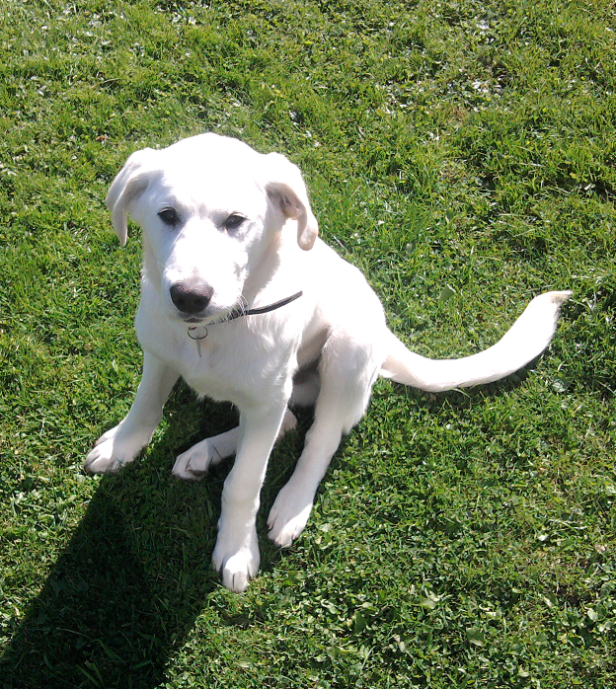
Děkujeme

